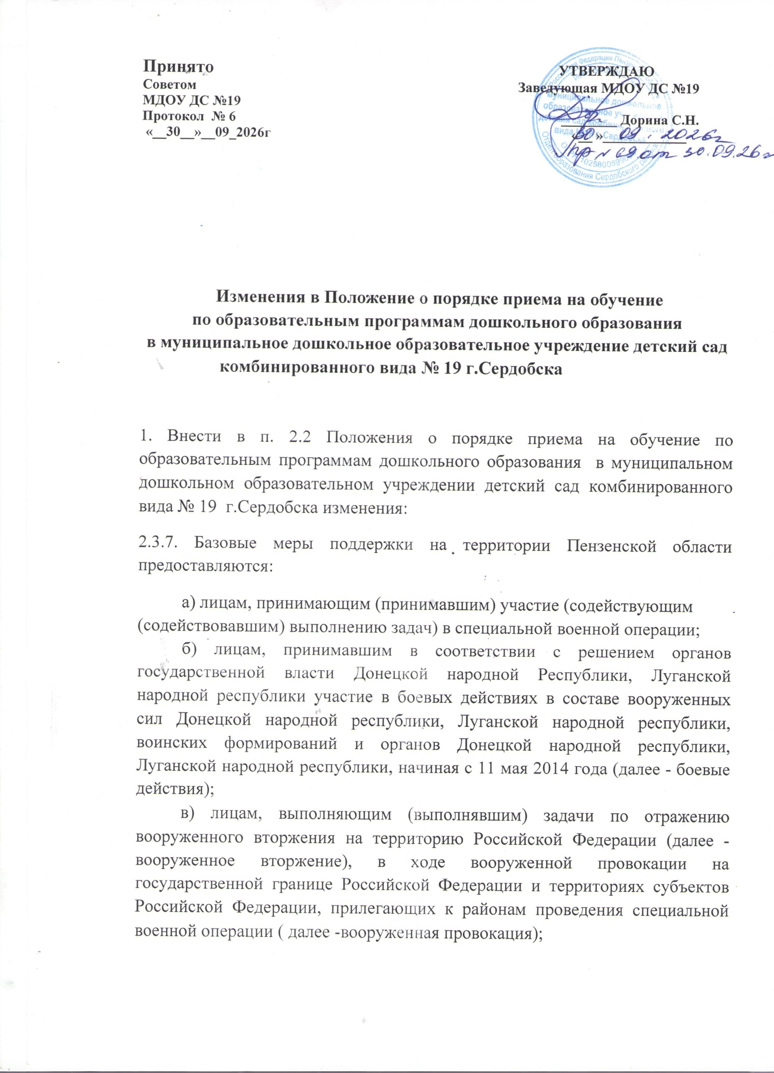
г) членам семей лиц, названных в подпунктах «а» - «в» настоящего пункта, в том числе погибших (умерших) в связи с участием (выполнением задач) в специальной военной операции, выполнением задач по отражению вооруженного вторжения, в ходе вооруженной провокации, в ходе боевых действий, пропавших без вести или признанных в установленном порядке безвестно отсутствующими в связи с участием в специальной военной операции, выполнением указанных задач, а также умерших после увольнения с военной службы (работы) или исключения из добровольческих формирований, предусмотренных Федеральным законом от 31.05.1996 №61-ФЗ «Об обороне» (с последующими изменениями), если смерть таких лиц наступила вследствие увечья (ранения, травмы, контузии) или заболевания, полученных ими в связи с участием в специальной военной операции, выполнением указанных задач (далее – члены семей).
2.3.8. Предоставление базовых мер поддержки детям – членам семей лиц, указанных в пункте 1 настоящего приказа:
а) зачисление (в том числе при переводе из одной муниципальной образовательной организации, осуществляющей образовательную деятельность, в другую) в первоочередном порядке в наиболее приближенные к месту жительства семьи муниципальные образовательные учреждения, осуществляющие образовательную деятельность по образовательным программам дошкольного, начального общего, основного общего и среднего общего образования, в том числе в группы продленного дня;
б) бесплатное посещение занятий по дополнительным общеобразовательным программам в муниципальных образовательных организациях, осуществляющих образовательную деятельность по образовательным программам начального общего, основного общего и среднего общего образования, дополнительным общеобразовательным программам;
в) Освобождение лиц, указанных в пункте 1 настоящего приказа от платы, взимаемой с родителей (законных представителей) за присмотр и уход за детьми, посещающими образовательные организации, осуществляющие образовательную деятельность по образовательным программам дошкольного образования.
2.3.9. Предоставление мер поддержки лицам, указанным в пункте 1 осуществляется на срок не менее чем до конца года, следующего за годом завершения специальной военной операции, а лицам указанным в подпунктах «а» - «в» пункта 1, признанным инвалидами вследствие увечья, членам их семей и членам семей погибших (умерших) в связи с участием в специальной военной операции, выполнением указанных задач – бессрочно.
2.3.10. Предоставление мер поддержки лицам, указанным в пункте 1 подпункты «а» - «в» осуществляется независимо от даты и места заключения контрактов о прохождении военной службы, контрактов о пребывании в добровольческих формированиях, предусмотренных Федеральным законом от 31.05.1996 №61-ФЗ «Об обороне» (с последующими изменениями), соглашений (документов, подтверждающих иные правоотношения) с Министерством обороны РФ, контрактов (документов, подтверждающих иные правоотношения) с организациями, содействующими выполнению задач, возложенных на Вооруженные Силы РФ, на основании документов, выдаваемых:
федеральными государственными органами – в отношении лиц, названных в пунктах «а» и «б» пункта 1,
уполномоченными органами исполнительной власти Донецкой и Луганской народных республик – в отношении лиц, указанных в подпункте «в» пункта 1.

